Relación de imágenes para el artículo “Jesús F. Contreras, escultor finisecular. Entre la patria chica, el nacionalismo y el cosmopolitismo”

Propuesto para la revista Secuencia del Instituto Mora

Autores: Luciano Ramírez Hurtado
Marco Antonio García Robles

Adscripción: Universidad Autónoma de Aguascalientes

Imágenes 1 y 2. Pedro Ciro Contreras y el joven Jesús F. Contreras
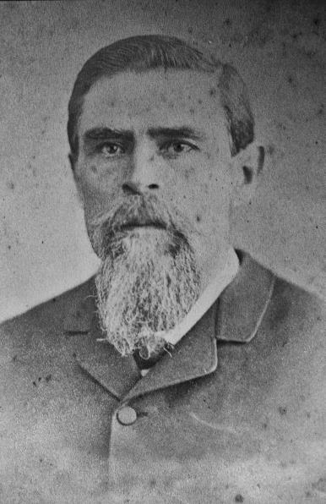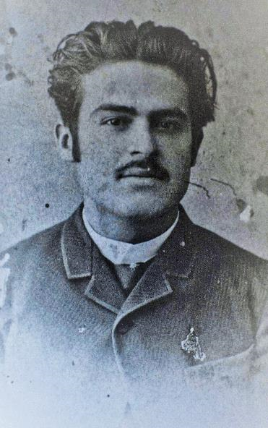
Fuente: Archivo Carlos Contreras de Oteyza. Álbum fotográfico de la familia Contreras

Imagen 3. Jesús F. Contreras Chávez y Carmen Elizondo Sagredo el día de su boda
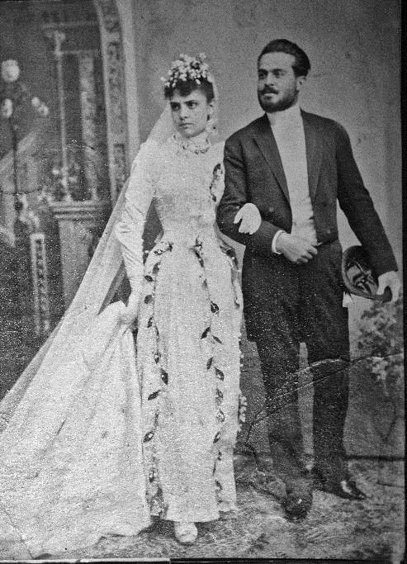
Fuente: Archivo Carlos Contreras de Oteyza. Álbum fotográfico de la familia Contreras.

Imagen 4. Diploma a Jesús Contreras en la Exposición de Aguascalientes de 1891.
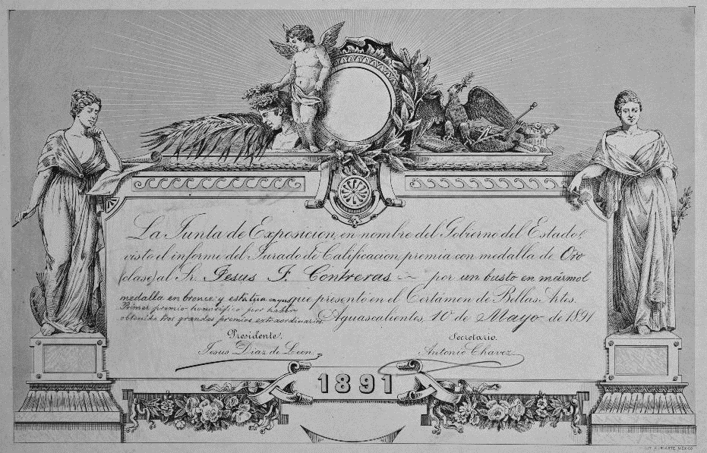
Fuente: Archivo Jesús F. Contreras, Universidad Autónoma de Aguascalientes. Sin clasificación
Imágenes 5 y 6. Esculturas ornamentales de Contreras y modelo en yeso del monumento a Zaragoza
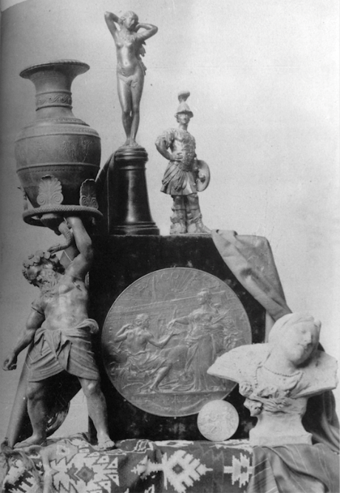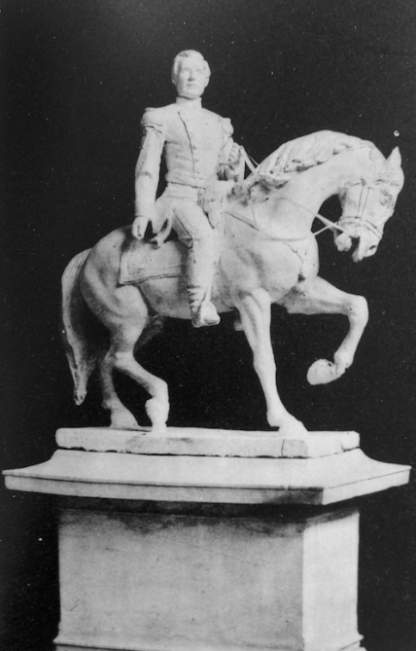
Fuente: Jesús Díaz de León (1891). La Exposición de Aguascalientes.

Imágenes 7 y 8. Blas Elizondo Pérez y Josefa Sagredo García Rojas, suegros de Jesús F. Contreras
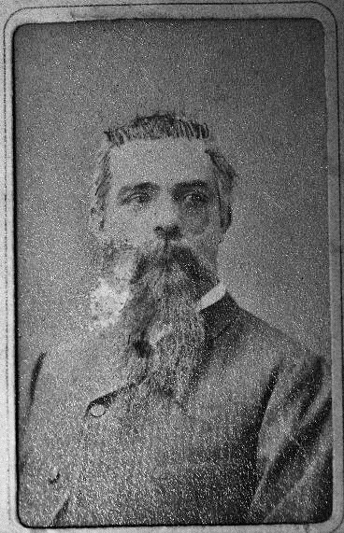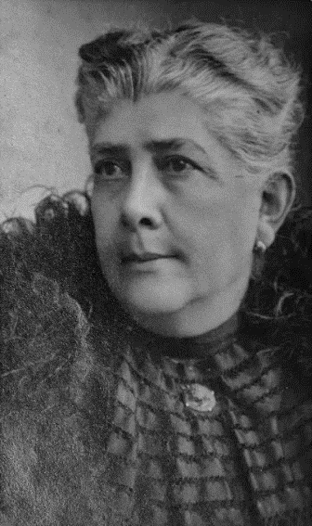
Fuente: Archivo Carlos Contreras de Oteyza. Álbum fotográfico de la familia Contreras.

Imagen 9. Carlos Sagredo, gobernador de Aguascalientes 1899-1903
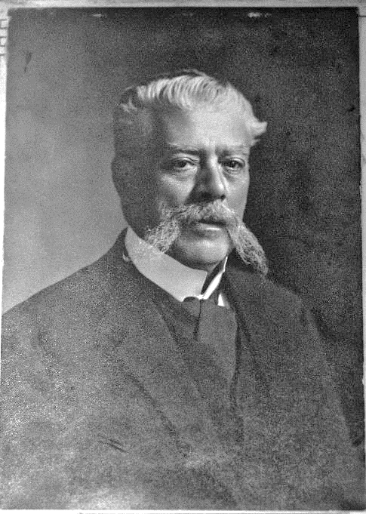
Fuente: Archivo Carlos Contreras de Oteyza. Álbum fotográfico de la familia Contreras.

Imagen 10. Emilio Elizondo Sagredo, cuñado de Jesús F. Contreras
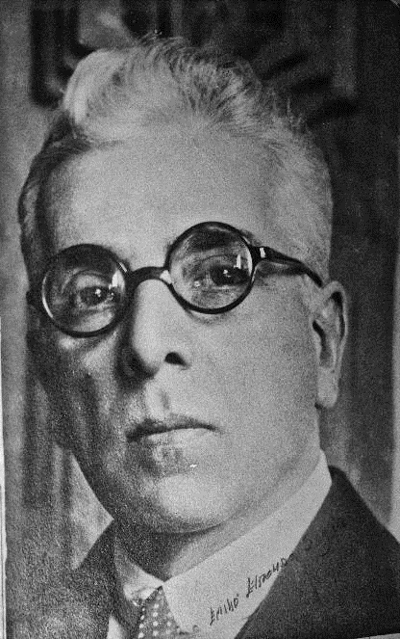
Fuente: Archivo Carlos Contreras de Oteyza. Álbum fotográfico de la familia Contreras.

Imágenes 11 y 12: Máscara mortuoria de Jesús F. Contreras y vaciado en yeso de su mano izquierda.
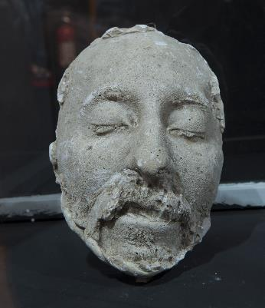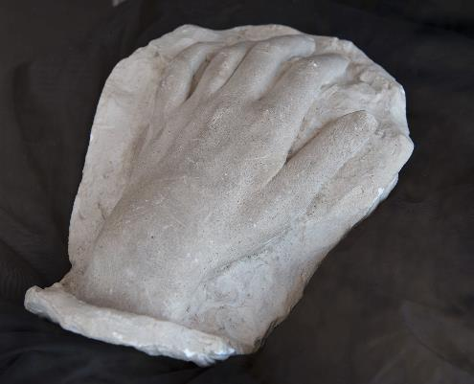
Fuente: Museo de Aguascalientes. Fotografías de Carlos Contreras de Oteyza.

